Nr. 5 ● 2025
Revistă periodică de educație
Avizată de către:
Inspectoratul Școlar Județean Maramureș
Colegiul Economic „Nicolae Titulescu” Baia Mare
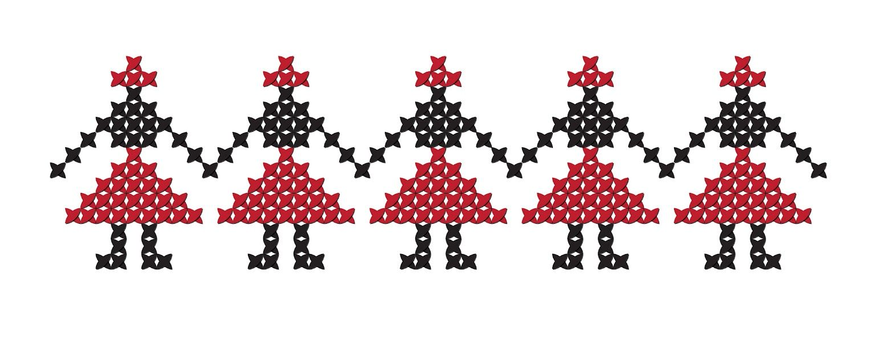
Din cuprins... | Pag.
Cuvânt înainte | 2
Împletitul și pictura | 2
Jocurile video | 2
Dragostea | 3
Educația | 4
Lipsa de implicare | 4
Gătitul | 5
Ping-pong | 5
1878. Rubinchik's Cube | 6
Cifrul asincron cu auto-cheie | 8
Bodrum (Turcia) | 10
Cafenele și saloane de lectură în sec. al XVIII-lea | 10
Educația STE(A)M | 12
Educația în Era Digitală. Cum transformă Tehnologiile Moderne Învățarea?! | 14

Colectivul de redacție
Coordonatori-șefi, redactori-șefi, îndrumători-șefi:
prof. Coroiu Adela-Lioara, prof. Nechita Elena-Oana, prof. Coroiu Mircea-Dumitru
Elevii: Buciuman Adriana, Chira Marian-Florin, Florian Darius-Ioan, Podolcz Petra-Ingrid, Pop Georgia-Damaris, Rad Anamaria, Strenger Andrei-Alexandru, Hossu Maria-Lorena, Coroiu Ana-Luiza
Tehnoredactare computerizată realizată de eleva:
Coroiu Ana-Luiza (Colegiul Național „Gheorghe Șincai” Baia Mare)

Contact
Acasă: Coroiu Mircea-Dumitru, Baia Mare, +40.757.042.574, mdcoroiu@gmail.com, http://www.mdcoroiu.ro/revista.htm | Școală: Colegiul Economic „Nicolae Titulescu”  Baia Mare, str. Progresului, nr. 45, tel. +40.262.224.289, fax. +40.262.223.331, colegiul_titulescu@yahoo.com, http://www.colegiultitulescu.ro

ISSN 2344-2395 :: ISSN-L 2344-2395

Cuvânt înainte
Continuăm seria „CENTInfoBM” cu un nou număr care conține articole scrie de profesori și elevi, care-și exprimă trăirile lor de azi...
Veți regăsi aici trăiri și inocențe spuse simplu, dar cutezător de elevi, câteva idei noi pentru educația lor, bucăți complexe, dar și cuvinte de suflet...
prof. Coroiu Mircea-Dumitru

Împletitul și pictura
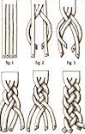Pasiunile mele depind foarte mult de ceea ce mă face fericită și de ceea ce îmi place să fac. Faptul că am mai multe hobby-uri mă face să îmi dezvolt mai bine caracterul și imaginația.
Prima pasiune pe care o am, deja de multă vreme, este împletitul părului. Îmi place sa îmi fac și mie părul dar mai mult îmi place să împletesc părul colegelor (și rar și al băieților). Colegelor mele le place așa de mult cum împletesc, motiv pentru care mă roagă să le fac și lor o împletitură.
Altă pasiune pe care o am este pictura. Pictura mă ajută să îmi dezvolt imaginația, pe când împletitul, îndemânarea. Pictez de doi ani și îmi place foarte mult că aduc un zâmbet pe buze oamenilor când le dăruiesc tablourile mele.
O altă plăcere pe care o am este să ies afară cu prietenii pentru că ei îmi dau o stare de bine și uit pentru o vreme de problemele și grijile pe care le am.
Bibliografie
https://www.youtube.com/watch?v=3xfqp8lLFfQ
https://www.youtube.com/watch?v=YAo1gfNIhXw
elev Buciuman Adriana

Jocurile video
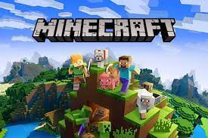
Hobby-ul meu preferat este reprezentat de jocurile video. Este o adevarată atracție tot ce oferă acest hobby. Spre exemplu, jocurile competitive aduc un sentiment de competiție de unde vine le vine și numele, testând abilitățile și perfecțiunea lor în fața altor jucători. Acest tip de joc m-a învățat cum să simt o victorie, o pierdere, lucrul în echipă, dorința de a fi mai bun într-un lucru pe care îl consider motivația mea principală. Diversitatea distracției variază de la joc la joc, acumulând de fiecare dată o experiență diferită. Un alt element ce îmi oferă un joc competitiv este simțul progresului, care îmi dă motivația de a-l juca chiar și după o mare perioadă de timp.
O altă categorie, pe lângă cea a jocurilor competitive, este reprezentată de jocurile bazate pe poveste. Am experimentat o multitudine de jocuri de acest tip, iar creativitatea și originalitatea reies cel mai bine în evidență. În timp ce jocurile competitive dau un sentiment de competitivitate, cele bazate pe poveste îmi oferă lecții și învățături din toate domenile reprezentate în ele. Un alt atu deținut de ambele tipuri de joucuri, este direcția artistică: unele jocuri pot avea ca țintă arta, care poate fi considerată genială, chiar și după mulți ani.
Aș putea descrie acest hobby ca find distracție necondiționată, deoarece o dată ce obții un joc, va fi al tău pentru totdeauna și poți face ce vrei cu el. Dintre toate lucrurile care îmi plac, acest hobby va fi pentru mine calea de a scăpa pentru un moment de problemele vieții.
elev Chira Marian-Florin

Dragostea
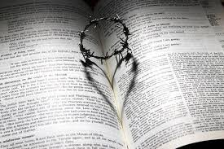
După părerea mea, dragostea este cel mai frumos și mai nobil sentiment care există între oameni. Ne putem manifesta dragostea față de Divinitate, față de familie, de prieteni și față de aproapele. Foarte mulți scriitori au prezentat dragostea în operele lor. Cu toate acestea însă, ea e definită mereu la fel și întotdeauna diferit. Asta pentru că niciun om nu poate exprima exact în cuvinte ceea ce simte și pentru că dragostea nu e niciodată la fel. Dacă oamenii ar da dovadă de iubire, n-ar mai exista războaie, ură și certuri pe Pământ.
E atât de simplu să ne arătăm dragostea față de ceilalți, prin cuvinte frumoase, prin gesturi tandre, prin îmbrățișări..., doar să fim dispuși să iertăm și să ne tolerăm. Dacă dragoste nu e, nimic nu e...
Elogiul dragostei făcut de Sf. Apostol Petru în fragmentul biblic, sintetizează cel mai bine esența acestui sentiment minunat: „De aș grăi în limbile oamenilor și ale îngerilor, iar dragoste nu am, făcutu-m-am aramă sunătoare și chimval răsunător. Și de aș avea darul proorociei și tainele toate le-aș cunoaște și orice știință, și de aș avea atâta credință încât să mut și munții, iar dragoste nu am, nimic nu sunt. Și de aș împărți toată avuția mea și de aș da trupul meu ca să fie ars, iar dragoste nu am, nimic nu-mi folosește. Dragostea îndelung rabdă; dragostea este binevoitoare, dragostea nu pizmuiește, nu se laudă, nu se trufește. Dragostea nu se poartă cu necuviință, nu caută ale sale, nu se aprinde de mânie, nu gândește răul. Nu se bucură de nedreptate, ci se bucură de adevăr. Toate le suferă, toate le crede, toate le nădăjduiește, toate le rabdă. Dragostea nu cade niciodată”
Bibliografie: Biblia
elev Florian Darius-Ioan

Educația
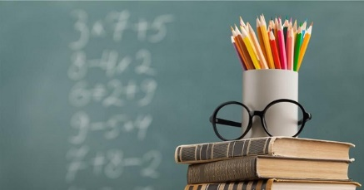
Din punctul meu de vedere, cea mai mare problemă a omenirii este dată de lipsa de educație pe toată planeta. Acest lucru se datorează faptului că unii părinți pot să fie foarte nepăsători cu privire la destinul copilului acestora. Oamenii au început să fie din ce în ce mai pasivi cu privire la educația lor, iar în acest fel, au început încă de la vârste fragede să lucreze în diferite domenii, doar pentru a putea să își câștige un trai decent, pentru a supraviețui. În aceste vremuri este din ce în ce mai greu să poți să îți întreții copilul la școală, cu toate că, în opinia mea, acest lucru ar trebui să devină obligatoriu în toate continentele lumii. Educația este un lucru extrem de important, deoarece doar așa putem să devenim cea mai bună versiune a noastră și să ne simțim importanți în societatea în care trăim.
În acest sens, pe toate continentele lumii se prezintă un procent destul de mare al lipsei de educație, aceasta fiind una dintre cele mai mari probleme ale omenirii. Acest lucru se evidențiază mai ales în Africa, deoarece acolo nivelul sărăciei este foarte ridicat, iar pentru a avea parte de o educație stabilă este nevoie de o sumă de bani destul de mare. Mai nou, de când cu pandemia, s-a accentuat criza destul de severă cu privire la educația din întreaga lume. Educația are sarcina de a pregăti omul ca element activ al vieții sociale, iar dacă este să luăm în considerare această afirmație ar trebui să ne dăm seama cu adevărat de importanța acesteia în lume. Printre cele mai bune sisteme educaționale pe care le regăsim în lume se enumeră, pe primul loc Finlanda, urmată de alte țări precum Danemarca și Suedia.
Educarea noii generații se face din ce în ce mai greu, deoarece copiii au început să creadă că acest lucru nu este deloc important pentru propria lor dezvoltare, dar acest lucru este fals, fiind în realitate un factor major de dezvoltare pentru aceștia. O soluție pentru această problemă, la care m-am gândit de-a lungul timpului este de a realiza cât mai multe proiecte educaționale în care să se implice cât mai multe persoane care nu pot să aibă șansa la educație.
Bibliografie
https://xscholarship.com/ro/top-10-education-systems-in-the-world/
https://ro.wikipedia.org/wiki/Educație
elev Podolcz Petra-Ingrid

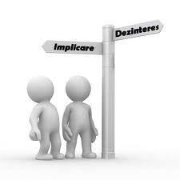
Lipsa de implicare
Eu consider că cea mai mare problemă a omenirii este și va fi în continuare lipsa de implicare. Suntem obișnuiți să alergăm după ceea ce ne dorim pentru noi și am fi dispuși să facem orice compromisuri ca să ne fie bine, ignorând adevăratele nevoi ale celor din jurul nostru.
Oricâte probleme am avea, mereu va fi cineva care se află într-o situație mai rea decât noi și ar trebui să ne gândim mai mult la asta și să le sărim lor în ajutor lăsând problema noastră pe mai târziu. Ar trebui să nu mai fim așa egoiști și să îi apreciem mai mult pe cei de lângă noi. Un cuvânt bun poate schimba o stare proastă și o mângâiere poate liniști o furtună. De ce să lăsăm viața să treacă repede și fără niciun sens, când putem dărui măcar un zâmbet sau niște cuvinte din dragoste? Adevărul este că atunci când dăruim suntem de fapt mai fericiți decât atunci când primim și asta pentru că avem compasiune pentru cel de lângă noi și ne bucurăm când el sau ea se bucură, iar dopamina, este substanța chimică, neurotransmițătorul. care ne face să ne simțim în viață, cea care ne conștientizează că viața chiar merită trăită la maxim.
Dacă vrem să evoluăm trebuie să ne ajutăm unii pe alții și să învățăm că vor veni momente când va trebui să lăsăm de la noi pentru a-i face pe ceilalți mulțumiți sau pentru a evita posibile conflicte atât interioare cât și exterioare.
elev Pop Georgia-Damaris

Gătitul
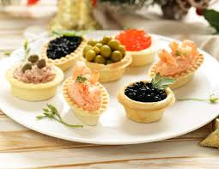
Hobbyul meu este gătitul. Deși părinții mei nu mă prea lăsau la aragaz, prindeam eu momentul când mă puneam și implementam de la cele mai simple rețete, precum cartofi prăjiți sau ochiuri, până la cele mai complicate, precum macarons. Este adevărat ca deserturile sunt specialitatea, dar aș putea realiza și „main courseuri” sau apertive sărate.
Cam toată lumea care a mâncat din preparatele mele spune că sunt printre cele mai bune încercate vreodată. Nu au zis asta fiindcă erau cei apropiați mie, c fiindcă am ajuns la nivelul la care să gătesc și pentru clienți necunoscuți, care totuși mi-au lăudat mai ales deserturile.
Fiind doar o pasiune sau hobby, probabil că nu voi ajunge la stadiul să profesez în acest domeniu. Sau... cine știe!
elev Rad Anamaria

Ping-pong
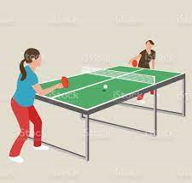Pasiunea mea este ping-pong-ul, pentru că este un sport care îți antrenează agilitatea și viteza de reacție. Ping-pong este un sport în care doi sau patru jucători lovesc o minge ușoară, de la unul la altul, cu ajutorul paletelor. Jocul se desfășoară pe o masă separată în două, printr-un fileu. Sportul își are originea în Anglia, unde a fost jucat de clasa superioară ca un joc societate, după cină.
Tenisul de masă, cum i se mai spune, este competitiv și popular în Asia de Est și Europa.
Cele mai importante competiții internaționale sunt Campionatele Mondiale de tenis de masă, Cupa Mondială de tenis de masă, Jocurile Olimpice și Turul Mondial ITTF.
Competițiile continentale includ următoarele:
- Campionatele Europene,
- Europa Top-16,
- Campionatele Asiatice,
- Jocurile asiatice.
Unele dintre legendele ping pong-ului sunt: Qiao Hong, Xu Xin, Ichiro Ogimura, Zhang Jike, Ma Long. Jucătorul meu preferat este Ma Long pentru că îmi place stilul lui de joc.
elev Strenger Andrei-Alexandru

1878. Rubinchik's Cube (http://acm.timus.ru/)
Time limit: 0.5 second
Memory limit: 64 MB
Striving to develop their intellectual skills, the players of the Psych Up team decided to learn how to solving a Rubik's cube. After a week, they gave up the attempt in despair. Instead, they decided to solve a simpler 2 × 2 × 2 Rubik's cube but also failed. Then the team leader Misha invented a cube that was even simpler.
The new cube consists of four layers of size 4 × 4. Each layer is made of glass and is absolutely transparent. The upper face of each layer is divided into 16 equal squares. Four of them are painted red, yellow, blue, or green. There is a hole at the center of each layer. A solid rod is put through the holes so that the layers can be turned independently of each other.
The layers look as follows.
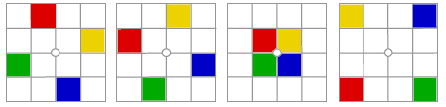
The cube is solved if it is in one of the following states (top view).
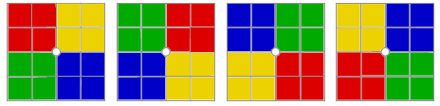
It was hard to solve the cube, but the Psych Up team did it. Your task will be even harder! You must solve the cube from a given state in a minimum number of turns. One turn is a turn of one layer by 90 degrees in any direction.

Input
You are given four lines, each containing four integers, which describe the current state of the cube (top view). The numbers are in the range from 1 to 4;they correspond to the colors of the cube's squares. Different numbers denote different colors.

Output
Output the minimum number of turns needed for solving the cube.

Sample
input | output
2 1 2 3  1 1 2 2  4 4 3 3  1 4 3 4 | 1
Problem Author: Denis Mukhametianov
Problem Source: Ural Regional School Programming Contest 2011
Rezolvarea propusă:
//Timus.1878
#include <iostream>
#include <cstring>
using namespace std;

int a[4][4][2]={
{{0,0},{0,3},{3,3},{3,0}},
{{0,1},{1,3},{3,2},{2,0}},
{{1,0},{0,2},{2,3},{3,1}},
{{1,1},{1,2},{2,2},{2,1}},
};

int main(){
int m[4][4];
for(int i=0;i<4;++i)
for(int j=0;j<4;++j)
cin >>m[i][j];
int x[4];
memset(x,0,sizeof x);
for(int i=0;i<4;++i){
for(int j=0;j<4;++j){
if(m[a[i][j][0]][a[i][j][1]]==1){
++x[(j+1)%4];
x[(j+2)%4]+=2;
++x[(j+3)%4];
}
}
}
cout <<min(min(x[0],x[1]),min(x[2],x[3])) <<"\n";
}
prof. Coroiu Mircea-Dumitru

Cifrul asincron cu auto-cheie
Căutările mele privind noi metode de criptare au dat roade și de data asta: [MdcSof2].
Acest sistem este destul de simplu de implementat și are o singură cheie care poate fi oricare, condiționat de încadrarea în mulțimea {0, 1, 2, ..., 25}, regula fiind A=0, B=1, C=3, D=4, ..., Z=25.
A | B | C | D | E | F | G | H | I | J | K | L | M
0 | 1 | 2 | 3 | 4 | 5 | 6 | 7 | 8 | 9 | 10 | 11 | 12
N | O | P | Q | R | S | T | U | V | W | X | Y | Z
13 | 14 | 15 | 16 | 17 | 18 | 19 | 20 | 21 | 22 | 23 | 24 | 25
Se folosește modulo 26 pentru transformare, punându-se litera corespondentă prin adunarea cheii în modulo 26. Exemplu: 18 + 10 = 28, 28–26 = 2. Astfel, litera corespondetă lui 18 se codifică cu litera corespondentă lui 2, cu trecerea prin cheia 10, de această dată.
Astfel, pentru textul în clar STRIGAT, avem codificarea: 18 19 17 8 6 0 19. La aplicarea cheii 7, avem codul 25 0 24 15 13 7 0, adică textul codificat ZAYPNHA.
Simplitatea și complexitatea acestei codificări constă deci într-o simplă adunare și trecerea prin modulo 26.
A. Un posibil program de criptare poate fi următorul:
#include<fstream>
#include<cstring>
#define cheia 7
using namespace std;

ifstream fi("1.i");
ofstream fo("1.o");
char x[]="ABCDEFGHIJKLMNOPQRSTUVWXYZ";
int ok;
char text_clar[500],text_codificat[500];

int main(){
fi.getline(text_clar,500);
strcpy(text_codificat,"");
for(int i=0;i<strlen(text_clar);++i){
ok=0;
int j=-1;
while (j<25 && !ok){
++j;
if(x[j]==toupper(text_clar[i])) ok=1;
}
j=(j+cheia)%26;
int n=strlen(text_codificat);
if(ok) text_codificat[n]=x[j];
else text_codificat[n]=text_clar[i];
text_codificat[++n]='\0';
}
fo<<text_codificat;
fi.close(),fo.close();
}
Astfel, pornind de la cheia 7 prevăzută în programul de criptare, cu un conținut “1.i”:
Coroiu Mircea-Dumitru
vom obține criptarea din “1.o”:
JVYVPB TPYJLH-KBTPAYB
B. Decriptarea o putem realiza conform programului:
#include<fstream>
#include<cstring>
#define cheia 19
using namespace std;

ifstream fo("1.o");
ofstream fc("1.f");
char x[]="ABCDEFGHIJKLMNOPQRSTUVWXYZ";
int ok;
char text_clar[500],text_codificat[500];

int main(){
fo.getline(text_clar,500);
strcpy(text_codificat,"");
for(int i=0;i<strlen(text_clar);++i){
ok=0;
int j=-1;
while (j<25 && !ok){
++j;
if(x[j]==toupper(text_clar[i])) ok=1;
}
j=(j+cheia)%26;
int n=strlen(text_codificat);
if(ok) text_codificat[n]=x[j];
else text_codificat[n]=text_clar[i];
text_codificat[++n]='\0';
}
fc<<text_codificat;
fo.close(),fc.close();
}
De fapt cheia ce se va folosi pentru decriptare va fi diferența de la cheia primară până la 26, cât ne indică modulo folosit. Pentru aceleași “1.o”, vom obține cu programul de mai sus același conținut pentru “1.f” ca și “1.i”, cu singura diferență că aici vor apărea majusculele pentru fiecare literă în parte.
Bibliografie
[MdcSof2] – * * *, (2013), http://blog.mdc-soft.com/2011/02/sistemul-de-criptare-asincron-cu-auto-cheie-codificare/#more-18, consultat la 4 mai 2013
prof. Coroiu Mircea-Dumitru

Bodrum (Turcia)
Bodrum (vechiul nume antic: latină Halicarnas, greacă Ἁλικαρνασσός Halikarnassos) este un oraș din Turcia.
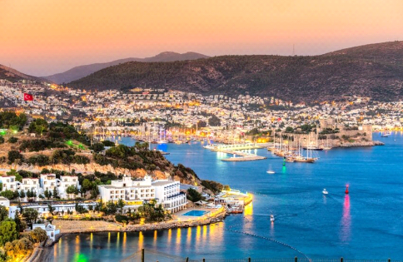
Bodrum, cu atmosfera sa boemă și elitară, este o localitate pitorească situată pe coasta egeeană, pe o peninsulă în apropierea insulei Kos. Este un bun punct de pornire într-o călătorie de-a lungul coastei cariene, cu panorama sa de mitologie și istorie, cu o arhitectură tipic mediteraneană, cu plaje de nisip spectaculoase și mici golfuri stâncoase. Bodrum-ul este fascinant noaptea, este o încântătoare destinație turistică care satisface exigențele oricărui turist și care își așteaptă vizitatorii să-i descopere misterele. Cunoscut în antichitate sub numele de Halicarnas (Halikarnassos), orașul Bodrum și-a câștigat celebritatea prin faptul că este orașul natal al istoricului grec Herodot și totodată locul unde se găsește Mausoleul din Halicarnas – una dintre cele șapte minuni ale lumii antice. Alexandru cel Mare a cucerit orașul în anul 334 îH, fără a-l distruge. Ca loc unde oamenii au trăit continuu de mii de ani, Bodrum are un trecut incredibil de bogat. Poziția sa lângă numeroase civilizații și evenimente ale istoriei antice au făcut din Bodrum un sit important pentru istorici. Resturile Mausoleului din Halicarnas, aflate în partea de nord a orașului Bodrum (la cca 1 km de centru) sunt cuprinse într-un muzeu în aer liber, fiind vizitabile de către public.
Vizitabil este și castelul Sf. Petru din preajma portului Bodrum, construit de către Cruciații Ioaniți din resturile Mausoleului din Halicarnas, distrus de un cutremur de pământ în secolul al XII-lea.
Edilii orașului admit construirea de clădiri cu maximum două etaje, pe criterii de uniformitate arhitectonică (măsură comparabilă cu cea impusă de César Manrique pe insula Lanzarote din arhipelagul Canarelor).
Bibliografie
https://ro.wikipedia.org/wiki/Bodrum
https://www.youtube.com/watch?v=SA0MEYPjj_s
elev Hossu Maria-Lorena
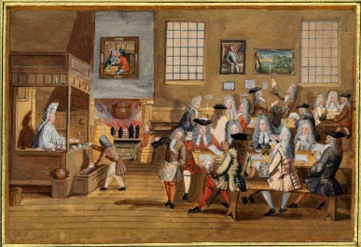
Cafenele și saloane de lectură în sec. al XVIII-lea
(cafeaua – combustibilul care a alimentat revoluții și idei radicale)
În sec. al XVIII-lea, cafenelele și saloanele de lectură și-au pus marca pe modernizarea intelectuală, socială și politică a Europei și Americii.
Cafenelele erau locuri publice unde oamenii se adunau pentru a discuta diverse subiecte din viața cotidiană.
Saloanele de lectură erau săli unde se discutau opere literare, filosofice (Daniel Defoe – Robinson Crusoe, Jonathan Swift – Călătoriile lui Gulliver).
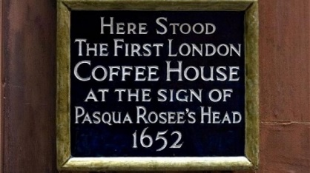
Cafenelele, saloanele de lectură au contribuit la răspândirea ideilor iluministe în sec. al XVIII-lea. Ideile iluminiștilor erau dezbătute în saloanele de lectură cu participarea gânditorilor, filosofilor, scriitorilor care alcătuiau mediile savante ale Epocii Luminilor. Astfel de saloane erau deschise în marile capitale europene: Paris, Londra, Berlin, Viena etc.
Iluminismul ia naștere în Franța în sec. al XVIII-lea, reprezentat de cele mai strălucite minți ale vremii: Voltaire, Diderot, Monterguien (în desenul alăturat: Cafe de Paris, gravură de Bosredon).
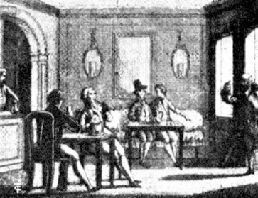
În Franța, ca de altfel în toată Europa, se răspândește moda lecturării unor fragmente sau opere în întregime în cadrul saloanelor moderne, lucru care a generat însă, un cosmopolitism prin impunerea culturii și a limbii franceze.
În sec. al XVIII-lea apar în literatura română clasicismul și iluminismul, reprezentat de Școala Ardeleană sau familia Văcăreștilor și umanismul, reprezentat de figuri precum cărturarul Dimitrie Cantemir sau cronicarul Ion Neculce.
Cafenelele au apărut prima dată în Imperiul Otoman, apoi s-au răspândit în Europa. Erau cele mai plăcute locuri în care lumea se putea aduna să socializeze și să schimbe idei.
Caracteristica cafenelelor erau mesele comune acoperite cu ziare și broșuri la care oamenii se adunau să citească, să comenteze și chiar să scrie știri.
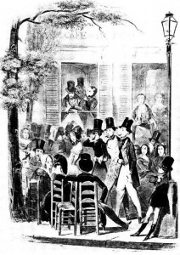
Locurile moderne de societate intelectuală de tipul cafenelei, au jucat un rol important în înnoirea literelor și a spiritului european la nivelul punctual al creației unei opere, până la asocierea spiritelor care creează un curent și desenează o tendință de fond, o schimbare de sensibilitate.
Cafenelele erau locurile în care statele majore ale elitelor intelectuale creatoare se reuneau pentru a se consulta, a face schimburi de idei, iar finalmente a schimba ceva în însăși starea lucrurilor, în literatură, politică, științe, filosofie.
Ele și-au pus marca pe modernizarea intelectuală, socială și politică a Europei și Americii.
În cafenele se maximaliza interacțiunea dintre clienți, pentru a crea un mediu plăcut, creator și vesel. Elementul vital pentru cafenele era conversația.
A-i asculta și a vorbi cu străini, uneori timp de ore în șir, era principiul fondator al cafenelelor. Peste tot se organizau dezbateri. Scriitorii, politicienii, după ce aveau reprezentații sau discursuri, erau așteptați în cafenele unde îi așteptau criticile cele mai dure.
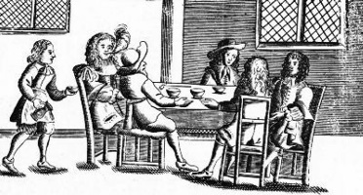
Cafenelele reuneau la un loc oameni și idei; aici s-au născut idei geniale și inovații, erau stimulate acțiuni, aici se încurajau descoperirile științifice. În sec. al XVIII-lea, cafeneaua crea dependență, era stimulent mental și fizic, o poartă către inspirație.
În spațiul nostru, prima provincie atinsă de valul european al cafenelei a fost Transilvania cu orașele săsești, în timp ce la București și peste munți, cafenelele aveau aerul oriental. Putem vorbi despre o integrare în Europa și prin intermediul cafenelelor. Bucureștiul datorează renumele de Micul Paris și cafenelelor.
Istoria este plină de idei discutate la o ceașcă de cafea.
Astăzi cafenelele intelectuale au dispărut.
Bibliografie
*** - https://www.historia.ro/sectiune/general/articol/povestea-surprinzatoare-a-primelor-cafenele-londoneze, consultat la data de 15.02.2022
*** - https://www.automatedecafea.net/cafenele-in-vechiul-oras-paris-revolutia-franceza/, consultat la data de 15.02.2022
elev Coroiu Ana-Luiza (clasa a IX-a E, Colegiul Național „Gheorghe Șincai” Baia Mare)

Educația STE(A)M
Termenul STEM nu este un termen recent, profesorii îl foloseau în lecții chiar înainte de apariția lui. Integrarea acestuia în lecții reprezintă un avantaj pentru copii, recomandarea fiind de a se utiliza de la cele mai mici vârste ale copiilor; e de reținut faptul că abilitățile STEM au început deja să fie din căutate din ce în ce mai mult pe piața muncii.
Cum se traduce STEM?! Acronimul provine din limba engleză cu țintă pe patru subiecte: Science (Știință), Technology (Tehnologie), Engineering (Inginerie) și Maths (Matematică). Se pare că termenul a apărut undeva la începutul anilor 2000. Odată cu studierea mai aplecată a terminologiei, au apărut voci care vor să modifice acest termen; una din modificările propuse ar fi STEAM, respectiv prin introducerea literei „A”, de la artă și design, un element esențial care ne duce cu gândul la creativitate.
Scopul acestei abordări este de a crea un mediu de învățare în care copiii folosesc abilitățile din aceste domenii pentru a rezolva probleme reale. Provocările educației STEM includ ideea de lucru în echipă, de dialog, de punerea întrebărilor relevante, de căutarea informațiilor importante și de contextualizarea acestora în vederea descoperirii celor mai bune soluții.
Scopul educației STEM este de încuraja copiii să descopere soluții inovative printr-o varietate de opțiuni.
Cine beneficiază în urma educației STEM? Pe scurt – absolut toată lumea!
În prezent lumea noastră este construită în jurul abilităților STEM și avem nevoie să creștem copii care:
- pun întrebări relevante,
- creează soluții noi,
- formulează planuri,
- conduc cercetarea,
- aplică ce au descoperit în lumea reală.
Educația STEM nu doar îi expune pe copii acestor experiențe de învățare, ea îi ajută să creeze o abordare inovativă pe care o pot folosi și la vârsta maturității.
Deci ce este educația STEM importantă până la urmă?
S – super distracție
Educația STEM este distractivă! Copiii sunt curioși prin natura lor și activitățile STEM se bazează fix pe această curiozitate nativă. Se încurajează întrebările, explorarea și acel simț de uimire în ceea ce privește lumea din jurul lor. În plus, activitățile STEM sunt foarte hands-on – ele necesită implicarea fizică a participanților și experiențe multisenzoriale care îi ajută pe copii să se îndrăgostească de ceea ce fac.
T – team work
Educația STEM îi învață pe copii despre lucrul în echipă. Majoritatea proiectelor STEAM implică copii care lucrează în echipă sau în doi pentru a descoperi o soluție la o anumită problemă. Astfel se creează un mediu în care copiii învață să colaboreze, să asculte activ și să implementeze ideilor altora.
E – energie în rezolvarea problemelor
Una din cele mai valoroase componente ale educației STEM este încurajarea copiilor de a veni cu soluții noi. Mai mult de atât, STEM învață că nu există o singură soluție – copiii pot sugera mai multe opțiuni, le pot dezvolta și testa. De-a lungul procesului ei sunt implicați activ, învățând în permanență unul de la altul.
A – accent pe concentrare
Educația STEM pune mai mult accent pe procesul educațional decât pe rezultat (note, premii). Sigur, scopul final este de a descoperi soluția cea mai bună dar STEM este mai mult decât scopul final. Educația STEM este despre întrebări, inovație, gândire critică – despre întreg procesul educațional din spatele soluției.
M – multiple abordări/stiluri de învățare
STEM sărbătorește stiluri de învățare cât mai diverse. Abordarea integrată a procesului de învățare înseamnă că fiecare student este inclus în funcție de apetențele, experiența și stilul său de asimiliare a informației.
Un copil reticent în a citi cu voce tare poate înflori în momentul în care trebuie să descopere o soluție „out of the box” sau un elev intimidat de chimie se poate inspira din biografia unuia dintre cei mai respectați și renumiți oameni de știință din istorie.
Bibliografie
* * * ― https://blog.edituradph.ro/2021/03/26/despre-educatia-stem-ce-este-si-de-ce-este-importanta/?gclid=CjwKCAjwx46TBhBhEiwArA_DjExM46gIWWEQsG_vIB6ESdPcc8MSk_ndXqMveXQ24xOBIYooiqgwqBoClYoQAvD_BwE, consultat la 20.02.2022
prof. Coroiu Adela-Lioara

Educația în Era Digitală. Cum transformă Tehnologiile Moderne Învățarea?!
Introducere. În ultimele decenii, tehnologia a pătruns în toate aspectele vieții cotidiene, iar educația nu face excepție. De la table inteligente și platforme on-line de învățare, până la inteligență artificială și realitate virtuală, tehnologiile digitale moderne au revoluționat procesul educațional. Aceste instrumente nu doar că facilitează accesul la informație, ci și personalizează învățarea, stimulează creativitatea și dezvoltă abilități esențiale pentru secolul XXI.
Tehnologia în sala de clasă: o nouă eră a predării.
Tablele interactive, proiectoarele, laptopurile și tabletele sunt deja o prezență obișnuită în multe școli. Aceste instrumente permit profesorilor să creeze lecții mai dinamice, să integreze conținut multimedia și să implice elevii în activități interactive. În plus, aplicațiile educaționale contribuie la consolidarea cunoștințelor prin jocuri, quiz-uri și simulări. Un exemplu este utilizarea aplicațiilor de tip Kahoot! sau Quizizz pentru evaluarea rapidă a cunoștințelor într-un mod atractiv. Elevii răspund la întrebări în timp real, iar profesorii primesc feedback imediat asupra nivelului de înțelegere.
Platformele on-line: educație fără granițe.
Platforme precum Google Classroom, Moodle sau Microsoft Teams au devenit esențiale în contextul educației on-line și hibride. Acestea permit organizarea lecțiilor, distribuirea materialelor, realizarea temelor și evaluarea într-un mediu virtual, eficient și ușor de gestionat. Un avantaj major este flexibilitatea – elevii pot învăța în propriul ritm, pot revedea lecțiile și accesa resurse suplimentare oricând doresc. De asemenea, aceste platforme facilitează colaborarea între elevi, chiar și la distanță.
Inteligența artificială: spre o educație personalizată.
Inteligența artificială (AI) începe să joace un rol tot mai important în educație. Algoritmii pot analiza comportamentul și progresul fiecărui elev, oferind recomandări personalizate. Aplicații precum Khan Academy sau platforme de tip adaptive learning ajustează dificultatea exercițiilor în funcție de nivelul utilizatorului. Mai mult, AI poate contribui la automatizarea procesului de evaluare, identificarea lacunelor în învățare și furnizarea de rapoarte detaliate pentru profesori și părinți.
Realitatea virtuală (VR) și augmentată (AR): învățare prin imersiune.
Realitatea virtuală și augmentată oferă experiențe educaționale unice. Elevii pot explora corpul uman în detaliu, pot face excursii virtuale în alte țări sau pot înțelege fenomene fizice complexe prin simulări 3D. De exemplu, aplicațiile VR pot simula un laborator de chimie în care elevii pot realiza experimente fără riscuri, în timp ce AR poate aduce la viață obiecte din manualele de biologie sau istorie.
Provocări și riscuri în utilizarea tehnologiei.
Deși tehnologia aduce beneficii considerabile, există și provocări. Accesul inegal la echipamente și internet poate adânci discrepanțele educaționale. De asemenea, timpul excesiv petrecut în fața ecranelor poate afecta sănătatea fizică și psihică a elevilor. Este esențial ca tehnologia să fie integrată responsabil, ca un mijloc de sprijin pentru educație, nu ca un scop în sine. Rolul profesorului rămâne central – el trebuie să ghideze, să inspire și să creeze un mediu de învățare echilibrat.

Aplicații... digitale...
Kahoot! Ce face: Platformă de quiz-uri interactive, cu întrebări pe care elevii le rezolvă în timp real, folosind telefoanele sau tabletele.
Idei de folosire: Organizarea unui “campionat de cultură generală” între clase. Lecții recapitulative în stil concurs – fiecare întrebare este însoțită de o imagine sau videoclip. Evaluare informală după fiecare unitate predată.
Socratic by Google. Ce face: Elevii fac poze la probleme (de mate, științe, istorie etc.), iar aplicația oferă explicații pas cu pas, alimentate de AI.
Idei de folosire: Ajutor instant pentru teme dificile, explicate clar. Antrenament individualizat înainte de teste. O unealtă de revizuire înainte de examene naționale.
Google Expeditions (sau aplicații VR precum CoSpaces Edu). Ce face: Permite realizarea de excursii virtuale sau scene 3D interactive.
Idei de folosire: Excursii virtuale la muzee, în spațiu sau în istorie. Proiecte de istorie sau geografie în care elevii creează propriile scene 3D. Lecții de biologie interactive – elevii „intru” în corpul uman.
Minecraft Education Edition. Ce face: Oferă un mediu de joc în care elevii pot construi, colabora și rezolva provocări educaționale.
Idei de folosire: Reconstruirea unor momente istorice sau locuri geografice. Simularea unei economii, în care elevii învață despre bugete, resurse și colaborare. Proiecte STEM (știință, tehnologie, inginerie, matematică) în care elevii creează dispozitive funcționale.
Duolingo (cu AI conversațional). Ce face: Învață limbi străine prin exerciții, jocuri și conversații cu AI.
Idei de folosire: Practică zilnică în afara orelor, pentru elevii care studiază engleză, franceză sau spaniolă. Competiții săptămânale: cine progresează cel mai mult într-o limbă străină. Introducere în învățarea independentă și gestionarea timpului.
Canva for Education. Ce face: Platformă de design grafic gratuită pentru educatori și elevi.
Idei de folosire: Crearea de postere, prezentări și pliante pentru proiecte școlare. Design de infografice pentru lecții de geografie, biologie sau istorie. Elaborarea unui portofoliu vizual al elevului.
EduMagic. Ce face: Platformă românească cu materiale interactive pentru clasele I–VIII.
Idei de folosire: Lecții multimedia atractive pentru orele de științe și matematică. Exerciții interactive ca teme pentru acasă. Înlocuirea lecțiilor clasice cu activități digitale în clasă.
Edpuzzle. Ce face: Permite profesorilor să adauge întrebări și comentarii în videoclipuri educaționale.
Idei de folosire: „Flip the classroom”: elevii urmăresc lecția acasă, apoi o discută la școală. Evaluare discretă a înțelegerii după un documentar sau film. Lecții diferențiate în funcție de ritmul elevilor.
Book Creator. Ce face: Platformă pentru crearea de cărți digitale interactive.
Idei de folosire: Elevii scriu propriile povești ilustrate sau jurnale de lectură. Crearea unui manual alternativ în colaborare cu elevii. Jurnal de călătorie fictiv pentru lecții de geografie sau istorie.
Brainscape. Ce face: Creează flashcarduri inteligente pentru memorare.
Idei de folosire: Repetiție pentru examene cu progres monitorizat. Învățarea limbilor străine sau a termenilor științifici. Seturi de întrebări tematice create de elevi.
Quizizz. Ce face: Platformă de quiz-uri cu feedback instant și elemente de joc.
Idei de folosire: Recapitulări dinamice în clasă. Competiții între echipe de elevi. Teme gamificate acasă.
Mentimeter. Ce face: Creează sondaje, întrebări și grafice în timp real.
Idei de folosire: Sondaje de opinie despre teme sau filme. Evaluări rapide ale înțelegerii. Lecții interactive cu întrebări deschise.
Globe Observer (NASA). Ce face: Aplicație educațională pentru observarea mediului înconjurător.
Idei de folosire: Proiecte de ecologie și științele naturii. Măsurători de mediu în colaborare cu NASA. Educație pentru sustenabilitate și schimbări climatice.
Concluzie. Tehnologiile digitale moderne deschid noi orizonturi pentru educație, transformând modul în care predăm și învățăm. Ele pot personaliza experiența educațională, pot crește motivația și implicarea elevilor și pot pregăti mai bine tinerii pentru provocările unei lumi în continuă schimbare. Însă cheia succesului stă în echilibrul dintre inovație și umanitate – pentru că, dincolo de ecrane, rămâne întotdeauna nevoia de conexiune, empatie și inspirație.
prof. Nechita Elena-Oana

Date contact coordonator:
Coroiu Mircea-Dumitru, +40.745.042.574
mdcoroiu@gmail.com, http://www.mdcoroiu.ro
CENTInfoBM
ISSN 2344-2395 :: ISSN-L 2344-2395

